Лабораторна робота 3
Тема: Знайомство з тегами мови HTML: зображення, карти зображень, форми
Мета: ознайомитися з основними тегами в мові розмітки HTML для додавання зображення, карти зображень, форм
Хід роботи
Завдання1: 1. Створиити файл form1.html і реалізувати форму реєстрації користувача:
Лістинг файлу form1.html
<!DOCTYPE html>
<html lang="ua">
<head>
<title>Лабораторна робота №3 Завдання 1</title>
<meta charset="utf-8">
<link rel="stylesheet" type="text/css" href="stylesheet.css ">
</head>
<body >
<div class="body">
<form>
<div class="marginBt" >
<label>
Логін:
<input type="text" name="login">
</label>
</div>
<div class="marginBt" >
<label>
Пароль:
<input type="password" name="password">
</label>
</div>
<div class="marginBt" >
<label>
Повторіть пароль:
<input type="password" name="repeatPassword">
</label>
</div>
<div class="marginBt" >
<label>
Стать:
<input type="radio" name="male" checked="checked">Чоловіча
</label>
<label>
<input type="radio" name="male">Жіноча
</label>
</div>
<div class="marginBt" >
<label>
Виберіть країну:
<select name="Country">
<option>Україна</option>
<option>Росія</option>
<option>Білорусь</option>
<option>Словакія</option>
</select>
</label>
</div>
<div class="marginBt" >
<label>
Про себе:
<textarea name="aboutMe">Введіть інформацію про себе</textarea>
</label>
</div>
<div class="marginBt" >
<label>
<input type="submit" name="send" value="Відправити">
</label>
</div>
</form>
</div>
</body>
</html>
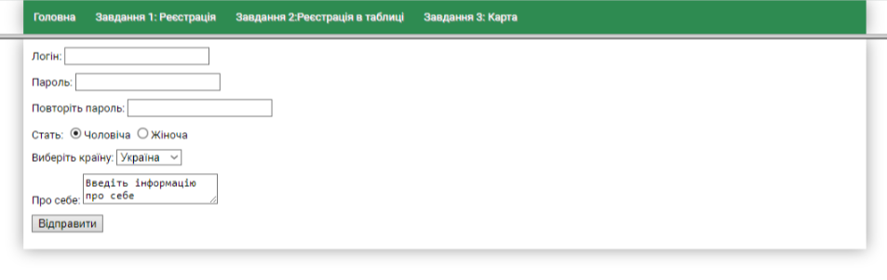
Рис. 3.1 – Виглад файлу form1.html в браузері
Завданян 2. Створіть файл form2.html реалізувати форму реєстрації користувача. Для того, щоб поля форми відображались згідно даного прикладу використовуйте таблиці.
Лістинг файлу form2.html
<!DOCTYPE html>
<html lang="ua">
<head>
<title>Лабораторна робота №3 Завдання 2</title>
<meta charset="utf-8">
<link rel="stylesheet" type="text/css" href="stylesheet.css">
</head>
<body>
<div class="body">
<form>
<table>
<tr>
<td><label for="login"> Логін:</label></td>
<td><input type="text" name="login" id="login"></td>
</tr>
<tr>
<td><label for="password">Пароль</label> </td>
<td><input type="password" name="password" id="password"></td>
</tr>
<tr>
<td><label for="repeatPassword"> Повторіть пароль</label></td>
<td><input type="password" name="repeatPassword" id="repeatPassword"></td>
</tr>
<tr>
<td>Стать:</td>
<td><label><input type="radio" name="male" checked="checked">Чоловіча</label>
<label><input type="radio" name="male">Жіноча</label></td>
</tr>
<tr>
<td>Вкажіть місто</td>
<td>
<select multiple="multiple">
<option>Житомир</option>
<option>Київ</option>
<option>Одеса</option>
<option>Рівне</option>
<option>Харків</option>
</select>
</td>
</tr>
<tr>
<td>Інтереси</td>
<td>
<label><input type="radio" name="hobby" checked="checked">Футбол</label>
<label><input type="radio" name="hobby" >Шахи</label>
<label><input type="radio" name="hobby" >Малювання</label>
<label><input type="radio" name="hobby" >Музика</label>
</td>
</tr>
<tr>
<td></td>
<td><input type="reset" name="refresh" value="Очистити">
<input type="submit" name="send" value="Відправити"></td>
</tr>
</table>
</form>
</div>
</body>
</html>

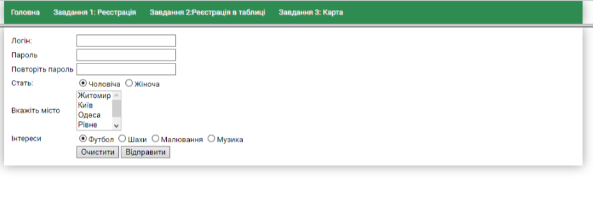
Рис. 3.2 – Вигляд файлу form2.html в браузері
Завданян 3.
3.1. Знайдіть в Інтернеті карту України. Створіть файл map.html і розмістіть у ньому зобрадення карти України.
3.2. За допомогою якого-небудь онлайн-сервісу для створення карт зображень (на ваш вибір) визначити координати областей:
http://imagemap-generator.dariodomi.de/
https://www.image-map.net/
3.3. За допомогою згенерованого коду онлайн-сервісом прив’яжіть до кожної області посилання на сторінку відповідної області у Вікіпедії.
Лістинг файлу map.html
<!DOCTYPE html>
<html lang="ua">
<head>
<title>Карта України</title>
<link rel="stylesheet" type="text/css" href="stylesheet.css">
<meta charset="utf-8">
</head>
<body>
<img src="img/map.jpg" usemap="#image-map">
<map name="image-map">
<area target="" alt="Київ" title="Київ" href="https://uk.wikipedia.org/wiki/%D0%9A%D0%B8%D1%97%D0%B2%D1%81%D1%8C%D0%BA%D0%B0_%D0%BE%D0%B1%D0%BB%D0%B0%D1%81%D1%82%D1%8C" coords="513,101,548,91,577,89,596,111,602,134,621,147,649,144,656,170,691,164,709,187,709,209,695,226,670,242,652,240,620,286,594,289,586,299,562,291,543,307,526,286,516,252,538,239,537,197,516,183,526,145" shape="poly">
<area target="" alt="Житомир" title="Житомир" href="https://uk.wikipedia.org/wiki/%D0%96%D0%B8%D1%82%D0%BE%D0%BC%D0%B8%D1%80%D1%81%D1%8C%D0%BA%D0%B0_%D0%BE%D0%B1%D0%BB%D0%B0%D1%81%D1%82%D1%8C" coords="388,87,459,81,465,93,473,93,480,79,500,81,504,104,514,135,515,161,515,189,526,195,529,209,529,232,514,251,511,264,486,264,482,235,457,243,412,251,400,251,385,232,392,214,379,202,362,184,362,164,362,139,368,123,377,103" shape="poly">
<area target="" alt="Pівне" title="Pівне" href="https://uk.wikipedia.org/wiki/%D0%A0%D1%96%D0%B2%D0%BD%D0%B5%D0%BD%D1%81%D1%8C%D0%BA%D0%B0_%D0%BE%D0%B1%D0%BB%D0%B0%D1%81%D1%82%D1%8C" coords="254,48,360,58,359,72,388,76,370,102,358,121,357,143,356,172,333,177,291,206,272,206,235,213,229,224,220,216,214,183,226,166,263,162,276,138,280,117,272,105,257,96,246,76" shape="poly">
<area target="" alt="Волинська" title="Волинська" href="https://uk.wikipedia.org/wiki/%D0%92%D0%BE%D0%BB%D0%B8%D0%BD%D1%81%D1%8C%D0%BA%D0%B0_%D0%BE%D0%B1%D0%BB%D0%B0%D1%81%D1%82%D1%8C" coords="244,50,212,42,211,51,189,46,160,51,150,67,132,76,118,70,113,77,113,96,115,111,144,156,158,171,178,181,178,190,206,191,212,170,229,157,252,159,262,150,272,124,273,112,253,102,241,86" shape="poly">
<area target="" alt="Львів" title="Львів" href="https://uk.wikipedia.org/wiki/%D0%9B%D1%8C%D0%B2%D1%96%D0%B2%D1%81%D1%8C%D0%BA%D0%B0_%D0%BE%D0%B1%D0%BB%D0%B0%D1%81%D1%82%D1%8C" coords="228,231,212,204,181,192,162,175,145,175,136,190,115,197,100,213,83,224,68,234,51,267,50,302,54,320,58,333,74,341,101,349,103,325,123,314,155,310,166,274,187,273,215,251" shape="poly">
<area target="" alt="Закарпатська" title="Закарпатська" href="https://uk.wikipedia.org/wiki/%D0%97%D0%B0%D0%BA%D0%B0%D1%80%D0%BF%D0%B0%D1%82%D1%81%D1%8C%D0%BA%D0%B0_%D0%BE%D0%B1%D0%BB%D0%B0%D1%81%D1%82%D1%8C" coords="50,318,25,323,19,351,10,374,23,396,56,419,74,415,165,427,174,417,163,393,146,389,139,370,126,374,117,361,93,350,71,347,58,340" shape="poly">
<area target="" alt="Ів-Франківськ" title="Ів-Франківськ" href="https://uk.wikipedia.org/wiki/%D0%86%D0%B2%D0%B0%D0%BD%D0%BE-%D0%A4%D1%80%D0%B0%D0%BD%D0%BA%D1%96%D0%B2%D1%81%D1%8C%D0%BA%D0%B0_%D0%BE%D0%B1%D0%BB%D0%B0%D1%81%D1%82%D1%8C" coords="180,277,170,278,163,299,159,310,117,320,106,328,106,345,124,365,148,366,149,381,169,396,177,416,176,424,192,435,200,407,226,381,244,382,245,354,239,342,211,342,202,326,189,299" shape="poly">
<area target="" alt="Чернівць" title="Чернівць" href="https://uk.wikipedia.org/wiki/%D0%A7%D0%B5%D1%80%D0%BD%D1%96%D0%B2%D0%B5%D1%86%D1%8C%D0%BA%D0%B0_%D0%BE%D0%B1%D0%BB%D0%B0%D1%81%D1%82%D1%8C" coords="252,359,270,364,296,368,318,378,297,404,283,418,224,431,206,442,200,417,226,388,249,386" shape="poly">
<area target="" alt="Тернопіль" title="Тернопіль" href="https://uk.wikipedia.org/wiki/%D0%A2%D0%B5%D1%80%D0%BD%D0%BE%D0%BF%D1%96%D0%BB%D1%8C%D1%81%D1%8C%D0%BA%D0%B0_%D0%BE%D0%B1%D0%BB%D0%B0%D1%81%D1%82%D1%8C" coords="288,213,236,218,229,241,192,279,196,307,213,331,238,337,247,347,265,355,292,359" shape="poly">
<area target="" alt="Хмельницький" title="Хмельницький" href="https://uk.wikipedia.org/wiki/%D0%A5%D0%BC%D0%B5%D0%BB%D1%8C%D0%BD%D0%B8%D1%86%D1%8C%D0%BA%D0%B0_%D0%BE%D0%B1%D0%BB%D0%B0%D1%81%D1%82%D1%8C" coords="291,212,297,360,314,370,331,364,370,368,374,323,380,310,404,307,401,279,402,256,384,242,378,228,386,217,354,182,349,178,327,181" shape="poly">
<area target="" alt="Вінниця" title="Вінниця" href="https://uk.wikipedia.org/wiki/%D0%92%D1%96%D0%BD%D0%BD%D0%B8%D1%86%D1%8C%D0%BA%D0%B0_%D0%BE%D0%B1%D0%BB%D0%B0%D1%81%D1%82%D1%8C" coords="512,265,485,265,479,237,407,251,407,307,380,316,376,334,375,362,399,373,418,385,435,394,452,399,480,406,499,406,508,406,538,406,542,390,553,369,546,347,537,339,534,318,534,307" shape="poly">
<area target="" alt="Чернігів" title="Чернігів" href="https://uk.wikipedia.org/wiki/%D0%A7%D0%B5%D1%80%D0%BD%D1%96%D0%B3%D1%96%D0%B2%D1%81%D1%8C%D0%BA%D0%B0_%D0%BE%D0%B1%D0%BB%D0%B0%D1%81%D1%82%D1%8C" coords="792,11,769,17,738,13,729,27,706,35,678,35,636,35,625,53,607,68,611,84,610,112,602,124,613,137,626,139,644,139,654,145,661,162,696,163,712,183,718,193,738,192,763,186,778,173,783,158,784,134,772,120,774,108,781,95,783,52,803,29" shape="poly">
<area target="" alt="Суми" title="Суми" href="https://uk.wikipedia.org/wiki/%D0%A1%D1%83%D0%BC%D1%81%D1%8C%D0%BA%D0%B0_%D0%BE%D0%B1%D0%BB%D0%B0%D1%81%D1%82%D1%8C" coords="800,7,828,6,847,36,857,57,855,75,860,109,920,114,937,138,941,164,955,195,888,216,858,180,783,178,784,128,775,115,789,86,788,54,809,32" shape="poly">
<area target="" alt="Черкаси" title="Черкаси" href="https://uk.wikipedia.org/wiki/%D0%A7%D0%B5%D1%80%D0%BA%D0%B0%D1%81%D1%8C%D0%BA%D0%B0_%D0%BE%D0%B1%D0%BB%D0%B0%D1%81%D1%82%D1%8C" coords="714,209,680,240,655,244,643,274,625,297,593,293,585,303,561,297,542,316,552,350,565,370,592,360,602,344,626,344,655,344,677,331,707,331,723,314,734,320,757,318,736,292,745,274,730,251" shape="poly">
<area target="" alt="Полтава" title="Полтава" href="https://uk.wikipedia.org/wiki/%D0%9F%D0%BE%D0%BB%D1%82%D0%B0%D0%B2%D1%81%D1%8C%D0%BA%D0%B0_%D0%BE%D0%B1%D0%BB%D0%B0%D1%81%D1%82%D1%8C" coords="719,199,764,192,782,184,849,184,880,219,906,218,905,234,923,242,942,270,930,296,913,294,911,304,871,321,864,345,821,327,798,329,766,307,746,292,755,273,734,248" shape="poly">
<area target="" alt="Одеса" title="Одеса" href="https://uk.wikipedia.org/wiki/%D0%9E%D0%B4%D0%B5%D1%81%D1%8C%D0%BA%D0%B0_%D0%BE%D0%B1%D0%BB%D0%B0%D1%81%D1%82%D1%8C" coords="510,416,506,467,536,481,536,520,561,530,562,568,576,570,576,581,497,580,496,613,449,667,465,682,533,659,608,588,613,559,633,549,629,520,652,510,627,485,614,459,587,458,575,411,539,405" shape="poly">
<area target="" alt="Кіровоград" title="Кіровоград" href="https://uk.wikipedia.org/wiki/%D0%9A%D1%96%D1%80%D0%BE%D0%B2%D0%BE%D0%B3%D1%80%D0%B0%D0%B4%D1%81%D1%8C%D0%BA%D0%B0_%D0%BE%D0%B1%D0%BB%D0%B0%D1%81%D1%82%D1%8C" coords="547,398,555,373,594,363,604,351,662,352,676,336,707,336,722,321,741,328,762,318,790,325,821,329,835,341,816,346,827,358,801,368,808,398,772,420,747,432,733,444,691,439,682,412,637,400,594,406,565,406" shape="poly">
<area target="" alt="Мриколаїв" title="Мриколаїв" href="https://uk.wikipedia.org/wiki/%D0%9C%D0%B8%D0%BA%D0%BE%D0%BB%D0%B0%D1%97%D0%B2%D1%81%D1%8C%D0%BA%D0%B0_%D0%BE%D0%B1%D0%BB%D0%B0%D1%81%D1%82%D1%8C" coords="583,409,633,403,677,415,687,437,735,447,775,425,769,456,783,493,767,507,773,515,759,532,716,535,695,563,672,560,669,550,644,546,636,525,658,516,651,498,616,456,591,450" shape="poly">
<area target="" alt="АР Крим" title="АР Крим" href="https://uk.wikipedia.org/wiki/%D0%90%D0%B2%D1%82%D0%BE%D0%BD%D0%BE%D0%BC%D0%BD%D0%B0_%D0%A0%D0%B5%D1%81%D0%BF%D1%83%D0%B1%D0%BB%D1%96%D0%BA%D0%B0_%D0%9A%D1%80%D0%B8%D0%BC" coords="824,598,896,622,944,688,970,678,1009,678,1007,697,971,702,945,697,919,725,872,733,857,760,828,740,819,705,798,689,782,680,748,673,790,644,821,631" shape="poly">
<area target="" alt="Херсон" title="Херсон" href="https://uk.wikipedia.org/wiki/%D0%A5%D0%B5%D1%80%D1%81%D0%BE%D0%BD%D1%81%D1%8C%D0%BA%D0%B0_%D0%BE%D0%B1%D0%BB%D0%B0%D1%81%D1%82%D1%8C" coords="703,566,715,541,756,534,777,517,775,504,786,492,777,466,809,463,845,474,860,480,866,493,876,490,881,515,903,535,885,550,893,560,906,568,914,578,921,596,909,605,898,614,818,590,815,602,727,602,704,585" shape="poly">
<area target="" alt="Запоріжжя" title="Запоріжжя" href="https://uk.wikipedia.org/wiki/%D0%97%D0%B0%D0%BF%D0%BE%D1%80%D1%96%D0%B7%D1%8C%D0%BA%D0%B0_%D0%BE%D0%B1%D0%BB%D0%B0%D1%81%D1%82%D1%8C" coords="927,587,892,552,904,530,885,512,877,487,870,487,861,473,892,464,912,464,902,414,982,413,992,437,1025,438,1035,460,1065,473,1053,490,1045,502,1066,521,1049,541,970,551" shape="poly">
<area target="" alt="Дніпропетровськ" title="Дніпропетровськ" href="https://uk.wikipedia.org/wiki/%D0%94%D0%BD%D1%96%D0%BF%D1%80%D0%BE%D0%BF%D0%B5%D1%82%D1%80%D0%BE%D0%B2%D1%81%D1%8C%D0%BA%D0%B0_%D0%BE%D0%B1%D0%BB%D0%B0%D1%81%D1%82%D1%8C" coords="776,459,779,423,808,402,804,369,830,354,823,345,839,340,866,348,870,327,914,309,940,321,977,331,993,353,1007,360,1030,362,1043,376,1042,414,1026,413,1021,434,992,431,980,407,902,411,905,457,853,469" shape="poly">
<area target="" alt="Харків" title="Харків" href="https://uk.wikipedia.org/wiki/%D0%A5%D0%B0%D1%80%D0%BA%D1%96%D0%B2%D1%81%D1%8C%D0%BA%D0%B0_%D0%BE%D0%B1%D0%BB%D0%B0%D1%81%D1%82%D1%8C" coords="911,214,961,198,989,188,1006,202,1034,206,1083,193,1117,230,1125,254,1114,302,1087,309,1041,346,999,348,982,327,918,304,915,299,938,291,944,266,910,232" shape="poly">
<area target="" alt="Луганск" title="Луганск" href="https://uk.wikipedia.org/wiki/%D0%9B%D1%83%D0%B3%D0%B0%D0%BD%D1%81%D1%8C%D0%BA%D0%B0_%D0%BE%D0%B1%D0%BB%D0%B0%D1%81%D1%82%D1%8C" coords="1147,228,1121,301,1145,340,1166,396,1200,423,1242,426,1259,406,1252,364,1242,333,1275,290,1264,274,1213,258,1182,247" shape="poly">
<area target="" alt="Донецк" title="Донецк" href="https://uk.wikipedia.org/wiki/%D0%94%D0%BE%D0%BD%D0%B5%D1%86%D1%8C%D0%BA%D0%B0_%D0%BE%D0%B1%D0%BB%D0%B0%D1%81%D1%82%D1%8C" coords="1069,521,1088,509,1138,499,1141,459,1174,448,1193,429,1165,405,1146,370,1135,334,1119,308,1089,311,1050,347,1034,352,1047,382,1044,418,1027,418,1028,438,1040,457,1066,467,1051,499" shape="poly">
</map>
</body>
</html>

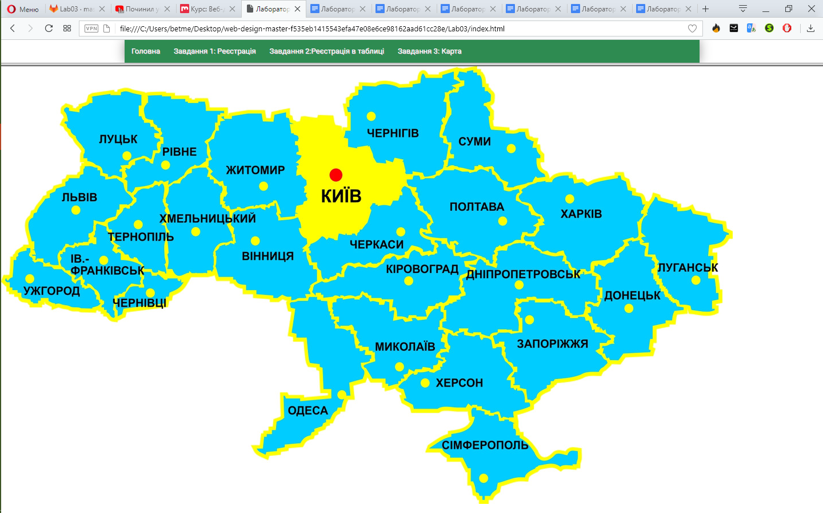
Рис. 3.3 – Вигляд файлу map.html в браузері
Завдання 4. Створіть файл index.html
Розмістіть у ньому посилання на три створених html-файли.
Лістинг файлу index.html
<!DOCTYPE HTML PUBLIC "-//W3C//DTD HTML 4.01 Frameset//EN" "http://www.w3.org/TR/html4/frameset.dtd">
<html lang="ua">
<head>
<title>Лабораторна робота №3</title>
<link rel="stylesheet" type="text/css" href="stylesheet.css">
<meta charset="utf-8">
</head>
<frameset rows="40,*">
<frame src="menu.html" name="menu" scrolling="no" noresize>
</frame>
<frame src="home.html" name="Content">
</frame>
</frameset>
</html>
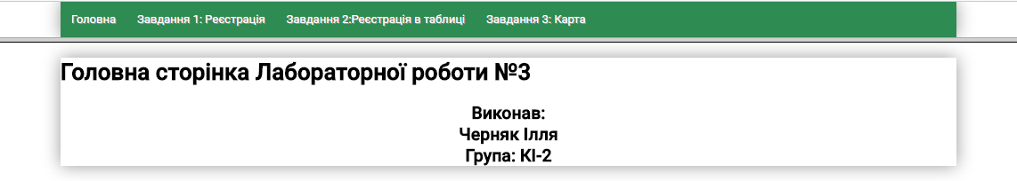
Рис. 3.4 – Вигляд файлу index.html в браузері
Також при виконанні я використав таблиці стилів та JavaScript для простішого редагування сайту. Також замість тегу body використовується frame для більш красивого відображення карти та при переході відображення меню навіть з сайтом Вікіпедії
Лістинг stylesheet.css
@import url(http://fonts.googleapis.com/css?family=Roboto:400,300,500&subset=latin,cyrillic);
body,frameset
{
margin:0;
padding: 0;
font-family: 'Roboto', sans-serif;
font-size: 13px;
}
form {
padding: 10px;
}
.body
{
width: 70%;
margin: 0 auto;
background: #fff;
padding: 0;
box-shadow: 0 0 30px #999;
}
.navigasiya ul
{
margin: 0;
padding: 0;
list-style: none;
background: #2E8B51;
letter-spacing:-4px;
}
.navigasiya ul li
{
display: inline-block;
letter-spacing: 0;
}
.navigasiya ul li a
{
display: inline-block;
height: 40px;
line-height: 40px;
padding: 0 12px;
text-decoration: none;
color: #fff;
text-shadow: 1px 1px 0 #999;
}
.navigasiya ul li a.activ
{
background: #3CB371;
text-shadow: none;
}
.navigasiya ul li a:hover
{
background: #20B2AA;
}
.marginBt {
margin-bottom: 10px;
}
Лістинг main.js
var a = ['Головна', 'Завдання 1: Реєстрація', 'Завдання 2:Реєстрація в таблиці', 'Завдання 3: Карта'];
var b = ['home.html','form1.html', 'form2.html', 'map.html'];
var href = location.href;
href = href.substr(href.lastIndexOf('/') + 1, href.length - href.lastIndexOf('/'));
for(key in a)
{
var activ = '';
if(href == b[key])
{
activ = 'activ';
}
document.write( '<li><a target="Content" href="' + b[key] + '" class="' + activ + '">' + a[key] + '</a></li>' );
}

Лістинг home.html
<!DOCTYPE html>
<html>
<head>
<title>Головна сторінка</title>
<meta charset="utf-8">
<link rel="stylesheet" type="text/css" href="stylesheet.css">
</head>
<body>
<div class="body">
<h1>Головна сторінка Лабораторної роботи №3</h1>
<h2 align="center">Виконав:<br>Черняк Ілля<br>Група: КІ-2</h2>
</div>
</body>
</html>
Лістинг menu.html
<!DOCTYPE html>
<html>
<head>
<link rel="stylesheet" type="text/css" href="stylesheet.css">
<meta charset="utf-8">
<title>menu</title>
</head>
<body>
<div class="body">
<div class="navigasiya">
<ul>
<script src="./main.js"></script>
</ul>
</div>
</body>
</html>
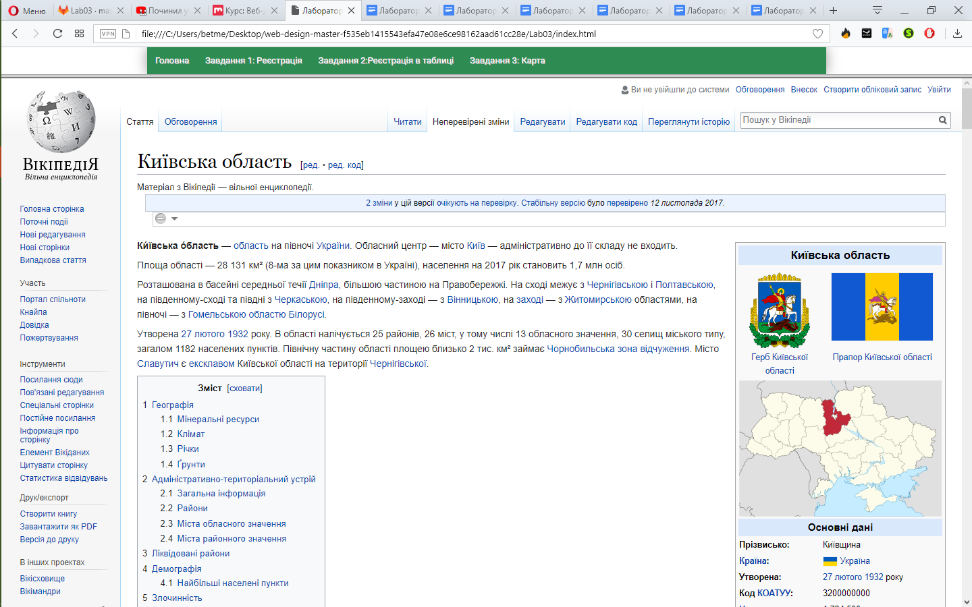
Рис. 3.5 – Вигляд при переході з карти в Вікіпедію
Висновок: Отже я покращив свої знання тегів для створення мап зображень та їх естетичного оформлення. Також навчився використовувати framest замість body.

